ЛЕКЦИЯ №14

Отношения
Между элементами диаграммы вариантов использования могут существовать различные отношения, которые описывают взаимодействие экземпляров актеров и вариантов использования.
В языке UML существует несколько стандартных видов отношений между актерами и вариантами использования:
- ассоциации (association relationship);
- расширения (extend relationship);
- общения (generalization relationship);
- включения (include relationship).

Отношение ассоциации
Применительно к диаграммам вариантов использования ассоциация специфицирует семантические особенности взаимодействия актеров и вариантов использования в графической модели системы, то есть, это отношение устанавливает, какую конкретную роль играет актер при взаимодействии с экземпляром варианта использования. На диаграмме вариантов использования отношение ассоциации обозначается сплошной линией между актером и вариантом использования. Эта линия может иметь условные обозначения, такие как имя и кратность.
Кратность (multiplicity) ассоциации указывается рядом с обозначением компонента диаграммы, который является участником данной ассоциации, и характеризует количество экземпляров данного компонента, которые могут выступать в качестве элементов данной ассоциации. Применительно к диаграммам вариантов использования кратность имеет специальное обозначение в форме одной или нескольких цифр и символа звездочка.
Для диаграмм вариантов использования наиболее распространенными являются четыре основные формы записи кратности отношения ассоциации:
- целое неотрицательное число (включая 0). Предназначено для указания кратности, которая является строго фиксированной для элемента соответствующей ассоциации. В этом случае количество экземпляров актеров или вариантов использования, которые могут выступать в качестве элементов отношения ассоциации, в точности равно указанному числу;
- два целых неотрицательных числа, разделенные двумя точками. Данная запись соответствует нотации для множества или интервала целых чисел, которая применяется в некоторых языках программирования для обозначения границ массива элементов. Эту запись следует понимать как множество целых неотрицательных чисел, следующих в последовательно возрастающем порядке;
- два символа, разделенные двумя точками. При этом первый из них является целым неотрицательным числом или 0, а второй - специальным символом «*», который обозначает произвольное конечное целое неотрицательное число, значение которого неизвестно на момент задания соответствующего отношения ассоциации;
- единственный символ «*», который является сокращением записи интервала «0..*».
Если кратность отношения ассоциации не указана, то, по умолчанию, принимается значение равное 1.

Отношение расширения
Отношение расширения определяет взаимосвязь экземпляров отдельного варианта использования с более общим вариантом, свойства которого определяются на основе способа совместного объединения данных экземпляров. В метамодели отношение расширения является направленным и указывает, что применительно к отдельным примерам некоторого варианта использования должны быть выполнены конкретные условия, определенные для расширения данного варианта использования. Так, если имеет место отношение расширения от варианта использования А к варианту использования В, то это означает, что свойства экземпляра варианта использования В могут быть дополнены благодаря наличию свойств у расширенного варианта использования А.
Отношение расширения между вариантами использования обозначается пунктирной линией со стрелкой (вариант отношения зависимости), направленной от того варианта использования, который является расширением для исходного варианта использования. Данная линия со стрелкой помечается ключевым словом «extend» (расширяет).
Отношение расширения отмечает тот факт, что один из вариантов использования может присоединять к своему поведению некоторое дополнительное поведение, определенное для другого варианта использования. Данное отношение включает в себя некоторое условие и ссылки на точки расширения в базовом варианте использования. Чтобы расширение имело место, должно быть выполнено определенное условие данного отношения. Ссылки на точки расширения определяют те места в базовом варианте использования, в которые должно быть помещено соответствующее расширение при выполнении условия.
Один вариант использования может быть расширением для нескольких базовых вариантов, а также иметь в качестве собственных расширений несколько других вариантов. Базовый вариант использования может дополнительно никак не зависеть от своих расширений.
Семантика отношения расширения определяется следующим образом. Если экземпляр варианта использования выполняет некоторую последовательность действий, которая определяет его поведение, и при этом имеется точка расширения на экземпляр другого варианта использования, которая является первой из всех точек расширения исходного варианта, то проверяется условие данного отношения. Если условие выполняется, исходная последовательность действий расширяется посредством включения действий экземпляра другого варианта использования. Следует заметить, что условие отношения расширения проверяется лишь один раз при первой ссылке на точку расширения, и если оно выполняется, то все расширяющие варианты использования вставляются в базовый вариант.

Отношение обобщения
Отношение обобщения служит для указания того факта, что некоторый вариант использования А может быть обобщен до варианта использования В. В этом случае вариант А будет являться специализацией варианта В. При этом, В называется предком или родителем по отношению А, а вариант А - потомком по отношению к варианту использования В. Потомок наследует все свойства и поведение своего родителя, а также может быть дополнен новыми свойствами и особенностями поведения. Графически данное отношение обозначается сплошной линией со стрелкой в форме незакрашенного треугольника, которая указывает на родительский вариант использования.
Отношение обобщения между вариантами использования применяется в том случае, когда необходимо отметить, что дочерние варианты использования обладают всеми атрибутами и особенностями поведения родительских вариантов. При этом, дочерние варианты использования участвуют во всех отношениях родительских вариантов. В свою очередь, дочерние варианты могут наделяться новыми свойствами поведения, которые отсутствуют у родительских вариантов использования, а также уточнять или модифицировать наследуемые от них свойства поведения.
Применительно к данному отношению, один вариант использования может иметь несколько родительских вариантов. В этом случае реализуется множественное наследование свойств и поведения отношения предков. С другой стороны, один вариант использования может быть предком для нескольких дочерних вариантов, что соответствует таксономическому характеру отношения обобщения.
Между отдельными актерами также может существовать отношение обобщения. Данное отношение является направленным и указывает на факт специализации одних актеров относительно других. Например, отношение обобщения от актера А к актеру В отмечает тот факт, что каждый экземпляр актера А является одновременно экземпляром актера В и обладает всеми его свойствами. В этом случае актер В является родителем по отношению к актеру А, а актер А потомком актера В. При этом актер А обладает способностью играть такое же множество ролей, что и актер В. Графически данное отношение также обозначается стрелкой обобщения.

Отношение включения
Отношение включения между двумя вариантами использования указывает, что некоторое заданное поведение для одного варианта использования включается в качестве составного компонента в последовательность поведения другого варианта использования.
Семантика этого отношения определяется следующим образом. Когда экземпляр первого варианта использования в процессе своего выполнения достигает точки включения в последовательность поведения экземпляра второго варианта использования, экземпляр первого варианта использования выполняет последовательность действий, определяющую поведение экземпляра второго варианта использования, после чего продолжает выполнение действий своего поведения. При этом предполагается, что даже если экземпляр первого варианта использования может иметь несколько включаемых в себя экземпляров других вариантов, выполняемые ими действия должны закончиться к некоторому моменту, после которого должно быть продолжено выполнение прерванных действий экземпляра первого варианта использования в соответствии с заданным для него поведением.
Один вариант использования может быть включен в несколько других вариантов, а также включать в себя другие варианты. Включаемый вариант использования может быть независимым от базового варианта в том смысле, что он предоставляет ему некоторое инкапсулированное поведение, детали реализации которого скрыты и могут быть перераспределены между несколькими включаемыми вариантами использования. Более того, базовый вариант может зависеть только от результатов выполнения включаемого в него поведения, но не от структуры включаемых в него вариантов.
Отношение включения, направленное от варианта использования А к варианту использования В, указывает, что каждый экземпляр варианта А включает в себя функциональные свойства, заданные для варианта В. Эти свойства специализируют поведение соответствующего варианта А на данной диаграмме. Графически данное отношение обозначается пунктирной линией со стрелкой, которая помечается ключевым словом «include» (включает).
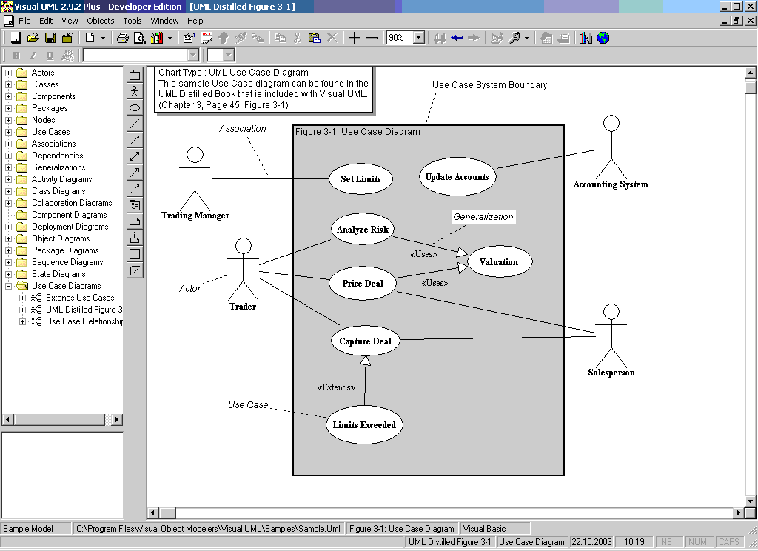
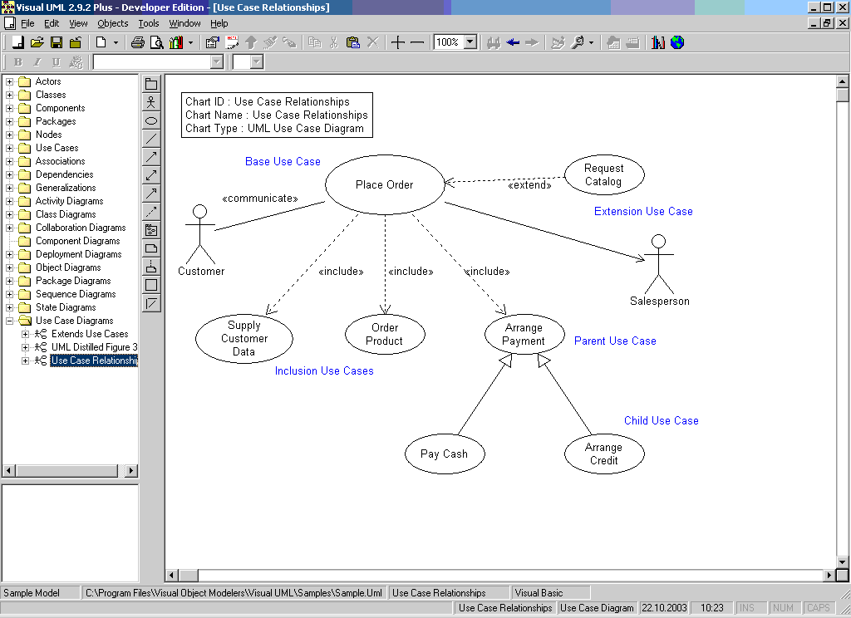

Диаграмма классов (class diagram)
Центральное место в объектно-ориентированном программировании занимает разработка логической модели системы в виде диаграммы классов. Диаграмма классов (class diagram) служит для представления статической структуры модели системы в терминологии классов объектно-ориентированного программирования. Диаграмма классов может отражать, в частности, различные взаимосвязи между отдельными сущностями предметной области, такими как объекты и подсистемы, а также описывать их внутреннюю структуру и типы отношений.
Диаграмма классов представляет собой граф, вершинами которого являются элементы типа «классификатор», связанные различными типами структурных отношений. Диаграмма классов может также содержать интерфейсы, пакеты, отношения и даже отдельные экземпляры, такие как объекты и связи.
Классы
Класс (class) в языке UML служит для обозначения множества объектов, которые обладают одинаковой структурой, поведением и отношениями с объектами других классов. Графически класс изображается в виде прямоугольника, который дополнительно может быть разделен горизонтальными линиями на разделы или секции. В этих разделах могут указываться имя класса, атрибуты (переменные) и операции (методы).
Имя класса должно быть уникальным в пределах пакета, который описывается некоторой совокупностью диаграмм классов или одной диаграммой. Оно указывается в первой верхней секции прямоугольника. В дополнение к общему правилу наименования элементов языка UML, имя класса записывается по центру секции имени полужирным шрифтом и должно начинаться с заглавной буквы. Рекомендуется в качестве имен классов использовать существительные, записанные без пробелов. Имена классов образуют словарь предметной области.
В первой секции обозначения класса могут находиться ссылки на стандартные шаблоны или абстрактные классы, от которых образован данный класс и от которых он наследует свойства и методы. Дополнительно в этой секции может приводиться информация о разработчике данного класса и статусе состояния разработки, а также записываться и другие общие свойства этого класса, имеющие отношение к другим классам диаграммы или стандартным элементам языка UML.
Именами классов могут быть такие существительные, как «Сотрудник», «Компания, «Руководитель», «Клиент», «Продавец», «Менеджер», «Офис» и другие, имеющие непосредственное отношение к моделируемой предметной области и функциональному назначению проектируемой системы.
Класс может не иметь экземпляров или объектов. В этом случае он называется абстрактным классом, а для обозначения его имени используется курсив. В языке UML принято общее соглашение о том, что любой текст, относящийся к абстрактному элементу, записывается курсивом. Данное обстоятельство является семантическим аспектом описания соответствующих элементов языка UML.
Если необходимо явно указать к какому пакету относится тот или иной класс, то используется символ разделитель двойное двоеточие «::». Синтаксис строки имени класса в этом случае будет следующий: <Имя_пакета>::<Имя_класса>. Например, если определен пакет с именем «Банк», то класс «Счет» в этом банке может быть записан в виде: «Банк::Счет».
Атрибуты класса или свойства записываются во второй сверху секции прямоугольника класса. В языке UML каждому атрибуту класса соответствует отдельная строка текста, которая состоит из квантора видимости атрибута, имени атрибута, его кратности, типа значений атрибута и, возможно, его исходного значения:
<квантор видимости><имя атрибута>[кратность]:
<тип атрибута> = <исходное значение>{строка-свойство}
Квантор видимости может принимать одно из трех возможных значений и отображается при помощи соответствующих специальных символов:
- «+» обозначает атрибут с областью видимости типа общедоступный (public). Атрибут с этой областью видимости доступен или виден из любого другого класса пакета, в котором определена диаграмма;
- «#» обозначает атрибут с областью видимости типа защищенный (protected). Атрибут с этой областью видимости недоступен или невиден для всех классов, за исключением подклассов данного класса;
- «-» обозначает атрибут с областью видимости типа закрытый (private). Атрибут с этой областью видимости недоступен или невиден для всех классов без исключения.
Квантор видимости может быть опущен. В этом случае его отсутствие просто означает, что видимость атрибута не указывается. Эта ситуация отличается от принятых по умолчанию соглашений в традиционных языках программирования, когда отсутствие квантора видимости трактуется как public или private. Однако вместо условных графических обозначений можно записывать соответствующее ключевое слово: public, protected, private.
Имя атрибута представляет собой строку текста, которая используется в качестве идентификатора соответствующего атрибута и поэтому должна быть уникальной в пределах данного класса. Имя атрибута является единственным обязательным элементом синтаксического обозначения атрибута.
Кратность атрибута характеризует общее количество конкретных атрибутов данного типа, входящих в состав отдельного класса. В общем случае кратность записывается в форме строки текста в квадратных скобках после имени соответствующего атрибута:
[нижняя_граница1 .. верхняя_граница1, нижняя_граница2.. верхняя_грашца2, ..., нuжняя_гpaнuцak .. верхняя_границаk],
где нижняя граница и верхняя граница являются положительными целыми числами, каждая пара которых служит для обозначения отдельного замкнутого интервала целых чисел. В качестве верхней границы может использоваться специальный символ «*», который означает произвольное положительное целое число.
Значения кратности следуют в возрастающем порядке без пропуска чисел, лежащих между нижней и верхней границами интервала. При этом нижние и верхние границы интервалов включаются в значения кратности. Если в качестве кратности указывается единственное число, то кратность атрибута принимается равной данному числу. Если же указывается единственный знак «*», то это означает, что кратность атрибута может быть произвольным положительным целым числом или нулем. Если кратность атрибута не указана, то по умолчанию принимается ее значение равное 1..1, то есть в точности 1.
Тип атрибута представляет собой выражение, семантика которого определяется языком спецификации соответствующей модели. В нотации UML тип атрибута иногда определяется в зависимости от языка программирования, который предполагается использовать для реализации данной модели. В простейшем случае тип атрибута указывается строкой текста, имеющей осмысленное значение в пределах пакета или модели, к которым относится рассматриваемый класс.
Можно привести следующие примеры задания имен и типов атрибутов классов:
- цвет: Соlоr - здесь «цвет» является именем атрибута, «Color» — именем типа данного атрибута. Указанная запись может определять традиционно используемую RGB-модель (красный, зеленый, синий) для представления цвета;
- имя_сотрудника [1..2]: String - здесь «имя_сотрудника» является именем атрибута, который служит для представления информации об имени, а возможно, и отчестве конкретного сотрудника. Тип атрибута «String» (Строка) указывает на тот факт, что отдельное значение имени представляет собой строку текста из одного или двух слов (например, «Кирилл» или «Александр Иванович»);
- видимость:Boolean - здесь «видимость» есть имя абстрактного атрибута (курсив здесь не случаен), который может характеризовать наличие визуального представления соответствующего класса на экране монитора. В этом случае тип «Boolean» означает, что возможными значениями данного атрибута является одно из двух логических значений: истина (true) или ложь (false). При этом значение истина может соответствовать наличию графического изображения на экране монитора, а значение ложь — его отсутствию, о чем дополнительно указывается в пояснительном тексте. Поскольку кратность атрибута видимость не указана, она принимает значение 1 по умолчанию. В этой ситуации англоязычное имя типа атрибута вполне оправдано наличием соответствующего базового типа в языках программирования. Абстрактный характер данного атрибута обозначается курсивным текстом в записи данного атрибута;
- форма:Многоугольник - здесь имя атрибута «форма» может характеризовать такой класс, который является геометрической фигурой на плоскости. В этом случае тип атрибута «Многоугольник» указывает на тот факт, что отдельная геометрическая фигура может иметь форму треугольника, прямоугольника, ромба, пятиугольника и любого другого многоугольника, но не окружности или эллипса.
Исходное значение служит для задания начального значения соответствующего атрибута в момент создания отдельного экземпляра класса. Необходимо придерживаться правила принадлежности значения типу конкретного атрибута. Если исходное значение не указано, то значение соответствующего атрибута не определено на момент создания нового экземпляра класса. При необходимости, разработчик соответствующего объекта может переопределять исходное значение в процессе выполнения программы.
Примером задания исходного значения атрибута может быть следующая запись: цвет:Соlоr = (255, 0, 0) - в RGB-модели цвета это соответствует чистому красному цвету в качестве исходного значения для данного атрибута.
При задании атрибутов могут быть использованы две дополнительные синтаксические конструкции - подчеркивание строки атрибута и пояснительный текст в фигурных скобках.
Подчеркивание строки атрибута означает, что соответствующий атрибут может принимать подмножество значений из некоторой области значений атрибута, определяемой его типом. Эти значения можно рассматривать как набор однотипных записей или массив, которые в совокупности характеризуют каждый объект класса.
Например, если некоторый атрибут задан в виде «форма: Прямоугольник», то это будет означать, что все объекты данного класса могут иметь несколько различных форм, каждая из которых является прямоугольником. Другим примером может служить задание атрибута в виде «номер_счета:Integer», что может означать для объекта «Сотрудник» наличие некоторого подмножества счетов, общее количество которых заранее не фиксируется.
Строка-свойство служит для указания значений атрибута, которые не могут быть изменены в программе при работе с данным типом объектов. Фигурные скобки обозначают фиксированное значение соответствующего атрибута для класса в целом, которое должны принимать все вновь создаваемые экземпляры класса без исключения. Это значение принимается за исходное значение атрибута, которое не может быть переопределено в последующем. Отсутствие строки-свойства по умолчанию трактуется так, что значение соответствующего атрибута может быть изменено в программе. Например, строка-свойство в записи атрибута «заработная_плата:Currency = = {$500}» может служить для обозначения фиксированной заработной платы для каждого объекта класса «Сотрудник» определенной должности в некоторой организации. С другой стороны, запись данного атрибута в виде «заработная_плата: Currency = $500» означает, что при создании нового экземпляра «Сотрудник» (например, прием на работу нового сотрудника) для него устанавливается по умолчанию заработная плата в $500. Однако для отдельных сотрудников величина устанавливаемой заработной платы может быть изменена как в большую, так и в меньшую сторону, что необходимо дополнительно учесть при разработке программы.
Операции или методы класса записываются в третьей сверху секции прямоугольника. Операция (operation) представляет собой некоторый сервис, предоставляемый каждым экземпляром класса по определенному требованию. Совокупность операций характеризует функциональный аспект поведения класса. Запись операций класса в языке UML также стандартизована и подчиняется определенным синтаксическим правилам. При этом каждой операции класса соответствует отдельная строка, которая состоит из квантора видимости операции, имени операции, выражения типа возвращаемого операцией значения и, возможно, строка-свойство данной операции:
<квантор видимости><имя операции>(список параметров):
<выражение типа возвращаемого значения>{строка-свойство}
Квантор видимости, как и в случае атрибутов класса, может принимать одно из трех возможных значений и отображается соответствующими символами:
- «+» обозначает операцию с областью видимости типа общедоступный (public);
- «#» обозначает операцию с областью видимости типа защищенный (protected);
- «-» используется для обозначения операции с областью видимости типа закрытый (private).
Квантор видимости для операции может быть опущен. В этом случае его отсутствие просто означает, что видимость операции не указывается. Вместо условных графических обозначений также можно записывать соответствующее ключевое слово: public, protected, private.
Применительно к конкретным языкам программирования могут быть определены дополнительные кванторы видимости. В этом случае подобные дополнения являются расширением базовой нотации и требуют соответствующих пояснений в форме текста на естественном языке или в виде строки-свойства.
Имя операции представляет собой строку текста, которая используется в качестве идентификатора соответствующей операции и поэтому должна быть уникальной в пределах данного класса. Имя операции является единственным обязательным элементом синтаксического обозначения операции.
Список параметров является перечнем разделенных запятой формальных параметров, каждый из которых может быть представлен в следующем виде:
<вид параметра><имя параметра>:<выражение типа>=<значение параметра по умолчанию>.
Здесь «вид параметра» — есть одно из ключевых слов «in», «out» или «inout» со значением «in» по умолчанию, в случае, если вид параметра не указывается. «Имя параметра» есть идентификатор соответствующего формального параметра. «Выражение типа» является зависимой от конкретного языка программирования спецификацией типа возвращаемого значения для соответствующего формального параметра. Наконец, «значение параметра по умолчанию», в общем случае, представляет собой выражение для значения формального параметра, синтаксис которого зависит от конкретного языка программирования и подчиняется принятым в нем ограничениям.
Выражение типа возвращаемого значения также является зависимой от языка реализации спецификацией типа или типов значений параметров, которые возвращаются объектом после выполнения соответствующей операции. Двоеточие и выражение типа возвращаемого значения могут быть опущены, если операция не возвращает никакого значения. Для указания кратности возвращаемого значения данная спецификация может быть записана в виде списка отдельных выражений.
Строка-свойство служит для указания значений свойств, которые могут быть применены к данному элементу. Строка-свойство не является обязательной, она может отсутствовать, если никакие свойства не специфицированы.
Операция с областью действия на весь класс показывается подчеркиванием имени и строки выражения типа. По умолчанию под областью операции понимается объект класса. В этом случае имя и строка выражения типа операции не подчеркиваются.
Операция, которая не может изменять состояние системы и, соответственно, не имеет никакого побочного эффекта, обозначается строкой-свойством «{запрос}» («{query}»).
Для повышения производительности системы одни операции могут выполняться параллельно или одновременно, а другие только последовательно. Для указания параллельности выполнения операции используется строка-свойство вида «{concurrency = имя}», где имя может принимать одно из следующих значений: последовательная (sequential), параллельная (concurrent), охраняемая (guarded). При этом придерживаются следующей семантики для данных значений:
- последовательная (sequential) - для данной операции необходимо обеспечить ее единственное выполнение в системе. Одновременное с ней выполнение других операций может привести к ошибкам или нарушениям целостности объектов класса;
- параллельная (concurrent) - данная операция может выполняться параллельно с другими операциями в системе, при этом параллельность должна поддерживаться на уровне реализации модели;
- охраняемая (guarded) - все обращения к данной операции должны быть строго упорядочены во времени с целью сохранения целостности объектов данного класса. При этом могут быть приняты дополнительные меры по контролю исключительных ситуаций на этапе ее выполнения.
С целью сокращения обозначений допускается использование одного имени в качестве строки-свойства для указания соответствующего значения параллельности. Отсутствие данной строки-свойства означает, что семантика параллельности для операции не определена. Поэтому следует предположить худший с точки зрения производительности случай, когда данная операция требует последовательного выполнения.
Появление сигнатуры операции на самом верхнем уровне объявляет эту операцию на весь класс, при этом данная операция наследуется всеми потомками данного класса. Если в некотором классе операция не выполняется (т. е. некоторый метод не применяется), то такая операция может быть помечена как абстрактная «{abstract}». Другой способ показать абстрактный характер операции - записать ее сигнатуру курсивом. Подчиненное появление записи данной операции без свойства {абстрактная} указывает на то, что соответствующий класс-потомок может выполнять данную операцию в качестве своего метода.
Если для некоторой операции необходимо дополнительно указать особенности ее реализации (например, алгоритм), то это может быть сделано в форме примечания, записанного в виде текста, который присоединяется к записи операции в соответствующей секции класса. Если объекты класса принимают и реагируют на некоторый сигнал, то запись данной операции помечается ключевым словом «сигнал» (signal). Это равнозначно обозначению некоторой операции. Реакция объекта на прием сигнала может быть показана в виде некоторого автомата. Кроме других случаев эта нотация может быть использована, чтобы показать реакцию объектов класса на ошибочные ситуации или исключения, которые могут моделироваться как сигналы или сообщения.
Поведение операции может быть указано дополнительно в форме присоединенного к операции примечания. В этом случае текст примечания заключается в скобки, если он представляет собой формальную спецификацию на некотором языке программирования и соответствует элементу "семантическое ограничение языка UML". В противном случае текст примечания является простым описанием на естественном языке и обозначается прямоугольником с загнутым верхним правым уголком.
Список формальных параметров и тип возвращаемого значения могут не указываться. Квантор видимости атрибутов и операций может быть указан в виде специального значка или символа, который используется для графического представления моделей в некотором инструментальном средстве. Имена операций, так же как и атрибутов, записываются со строчной буквы, а их типы с заглавной. При этом обязательной частью строки записи операции является наличие имени операции и круглых скобок.
В качестве примеров записи операций можно привести следующие обозначения отдельных операций:
- +создать() — может обозначать абстрактную операцию по созданию отдельного объекта класса, которая является общедоступной и не содержит формальных параметров. Эта операция не возвращает никакого значения после своего выполнения;
- +нарисовать(форма: Многоугольник = прямоугольник, цвет_заливки: Color = (О, О, 255)) — может обозначать операцию по отображению на экране монитора прямоугольной области синего цвета, если не указываются другие значения в качестве аргументов данной операции;
- выдать_сообщение():{"Ошибка деления на ноль"} — смысл данной операции не требует пояснения, поскольку содержится в строке-свойстве операции. Данное сообщение может появиться на экране монитора в случае попытки деления некоторого числа на ноль, что недопустимо.

Отношения между классами
Кроме внутреннего устройства или структуры классов на соответствующей диаграмме указываются отношения между классами. При этом совокупность типов таких отношений фиксирована в языке UML и предопределена семантикой этих типов отношений. Базовыми отношениями в языке UML являются:
- зависимости (dependency relationship);
- ассоциации (association relationship);
- обобщения (generalization relationship)
Каждое из этих отношений имеет собственное графическое представление на диаграмме, которое отражает взаимосвязи между объектами соответствующих классов.
Отношение зависимости в общем случае указывает некоторое семантическое отношение между двумя элементами модели или двумя множествами таких элементов, которое не является отношением ассоциации, обобщения или реализации. Оно используется в такой ситуации, когда некоторое изменение одного элемента модели может потребовать изменения другого зависимого от него элемента модели.
Отношение зависимости графически изображается пунктирной линией между соответствующими элементами со стрелкой, направленной от класса-клиента зависимости к независимому классу или классу-источнику.
В качестве класса-клиента и класса-источника зависимости могут выступать целые множества элементов модели. В этом случае одна линия со стрелкой, выходящая от источника зависимости, разделяется в некоторой точке на несколько линий, каждая из которых имеет отдельную стрелку для класса-клиента.
Стрелка может помечаться необязательным, но стандартным ключевым словом в кавычках и необязательным индивидуальным именем. Для отношения зависимости предопределены ключевые слова, которые обозначают некоторые специальные его виды:
- «access» - служит для обозначения доступности открытых атрибутов и операций класса-источника для классов-клиентов;
- «bind» - класс-клиент может использовать некоторый шаблон для своей последующей параметризации;
- «derive» - атрибуты класса-клиента могут быть вычислены по атрибутам класса-источника; «import» — открытые атрибуты и операции класса-источника становятся частью класса-клиента, как если бы они были объявлены непосредственно в нем;
- «refine» - указывает, что класс-клиент служит уточнением класса-источника в силу причин исторического характера, когда появляется дополнительная информация в ходе работы над проектом.
Отношение зависимости является наиболее общей формой отношения в языке UML. Все другие типы рассматриваемых отношений можно считать частным случаем данного отношения. Однако важность выделения специфических семантических свойств и дополнительных характеристик для других типов отношений обусловливают их самостоятельное рассмотрение при построении диаграмм.
Отношение ассоциации соответствует наличию некоторого отношения между классами. Данное отношение обозначается сплошной линией с дополнительными специальными символами, которые характеризуют отдельные свойства конкретной ассоциации. В качестве дополнительных специальных символов могут использоваться имя ассоциации, а также имена и кратность классов-ролей ассоциации. Имя ассоциации является необязательным элементом ее обозначения. Если оно задано, то записывается с заглавной (большой) буквы рядом с линией соответствующей ассоциации.
Наиболее простой случай данного отношения — бинарная ассоциация. Она связывает в точности два класса и, как исключение, может связывать класс с самим собой. Для бинарной ассоциации на диаграмме может быть указан порядок следования классов с использованием треугольника в форме стрелки рядом с именем данной ассоциации. Направление этой стрелки указывает на порядок классов, один из которых является первым (со стороны треугольника), а другой — вторым (со стороны вершины треугольника). Отсутствие данной стрелки рядом с именем ассоциации означает, что порядок следования классов в рассматриваемом отношении не определен.
Ассоциации более высокого порядка в общем случае называются N-арной ассоциацией. Такая ассоциация связывает некоторым отношением 3 и более классов, при этом один класс может участвовать в ассоциации более чем один раз. Класс ассоциации имеет определенную роль в соответствующем отношении, что может быть явно указано на диаграмме. Каждый экземпляр N-арной ассоциации представляет собой N-арный кортеж значений объектов из соответствующих классов.
N-арная ассоциация графически обозначается ромбом, от которого ведут линии к символам классов данной ассоциации. В этом случае ромб соединяется с символами соответствующих классов сплошными линиями. Обычно линии проводятся от вершин ромба или от середины его сторон. Имя N-арной ассоциации записывается рядом с ромбом соответствующей ассоциации.
Порядок классов в N-арной ассоциации, в отличие от порядка множеств в отношении, на диаграмме не фиксируется. Некоторый класс может быть присоединен к ромбу пунктирной линией. Это означает, что данный класс обеспечивает поддержку свойств соответствующей N-арной ассоциации, а сама N-арная ассоциация имеет атрибуты, операции и/или ассоциации. Другими словами, такая ассоциация в свою очередь является классом с соответствующим обозначением в виде прямоугольника и является самостоятельным элементом языка UML - ассоциацией-классом (Association Class).
Как уже указывалось, отдельный класс ассоциации имеет собственную роль в отношении. Эта роль может быть изображена графически на диаграмме классов. С этой целью в языке UML вводится в рассмотрение специальный элемент - конец ассоциации (Association End), который графически соответствует точке соединения линии ассоциации с отдельным классом. Конец ассоциации является частью ассоциации, но не класса. Каждая ассоциация имеет два или больше концов ассоциации. Наиболее важные свойства ассоциации указываются на диаграмме рядом с этими элементами ассоциации и должны перемешаться вместе с ними.
Одним из таких дополнительных обозначений является имя роли отдельного класса, входящего в ассоциацию. Имя роли представляет собой строку текста рядом с концом ассоциации для соответствующего класса. Она указывает специфическую роль, которую играет класс, являющийся концом рассматриваемой ассоциации. Имя роли не является обязательным элементом обозначений и может отсутствовать на диаграмме.
Следующий элемент обозначений - кратность отдельных классов, являющихся концами ассоциации. Кратность отдельного класса обозначается в виде интервала целых чисел, аналогично кратности атрибутов и операций классов. Интервал записывается рядом с концом ассоциации и для N-арной ассоциации означает потенциальное число отдельных экземпляров или значений кортежей этой ассоциации, которые могут иметь место, когда остальные N-1 экземпляров или значений классов фиксированы.
Что касается других свойств отношения, ассоциации, то в случае их наличия, они могут рассматриваться в качестве атрибутов класса ассоциации и могут быть указаны на диаграмме обычным для класса способом в соответствующей секции прямоугольника класса.
Специальной формой или частным случаем отношения ассоциации является отношение агрегации, которое, в свою очередь, тоже имеет специальную форму - отношение композиции.
Отношение агрегации имеет место между несколькими классами в том случае, если один из классов представляет собой некоторую сущность, включающую в себя в качестве составных частей другие сущности.
Данное отношение имеет фундаментальное значение для описания структуры сложных систем, поскольку применяется для представления системных взаимосвязей типа «часть-целое». Раскрывая внутреннюю структуру системы, отношение агрегации показывает, из каких компонентов состоит система и как они связаны между собой. С точки зрения модели отдельные части системы могут выступать как в виде элементов, так и в виде подсистем, которые, в свою очередь, тоже могут образовывать составные компоненты или подсистемы. Это отношение по своей сути описывает декомпозицию или разбиение сложной системы на более простые составные части, которые также могут быть подвергнуты декомпозиции, если в этом возникнет необходимость в последующем.
Очевидно, что рассматриваемое в таком аспекте деление системы на составные части представляет собой некоторую иерархию ее компонентов, однако данная иерархия принципиально отличается от иерархии, порождаемой отношением обобщения. Отличие заключается в том, что части системы никак не обязаны наследовать ее свойства и поведение, поскольку являются вполне самостоятельными сущностями. Более того, части целого обладают своими собственными атрибутами и операциями, которые существенно отличаются от атрибутов и операций целого.
Графически отношение агрегации изображается сплошной линией, один из концов которой представляет собой не закрашенный внутри ромб. Этот ромб указывает на тот из классов, который представляет собой «целое». Остальные классы являются его «частями».
Отношение композиции является частным случаем отношения агрегации. Это отношение служит для выделения специальной формы отношения «часть-целое», при которой составляющие части в некотором смысле находятся внутри целого. Специфика взаимосвязи между ними заключается в том, что части не могут выступать в отрыве от целого, то есть с уничтожением целого уничтожаются и все его составные части.
Отношение обобщения является обычным таксономическим отношением между более общим элементом (предком) и более частным или специальным элементом (потомком). Данное отношение может использоваться для представления взаимосвязей между пакетами, классами, вариантами использования и другими элементами языка UML.
Применительно к диаграмме классов данное отношение описывает иерархическое строение классов и наследование их свойств и поведения. При этом предполагается, что класс-потомок обладает всеми свойствами и поведением класса-предка, а также имеет свои собственные свойства и поведение, которые отсутствуют у класса-предка. На диаграммах отношение обобщения обозначается сплошной линией с треугольной стрелкой на одном из концов. Стрелка указывает на общий класс (класс-предок или суперкласс), а ее отсутствие - на специальный класс (класс-потомок или подкласс).
Рядом со стрелкой обобщения может размещаться строка текста, указывающая на некоторые дополнительные свойства этого отношения. Данный текст будет относиться ко всем линиям обобщения, которые идут к классам-потомкам. При этом текст следует рассматривать как ограничение и записывать в фигурных скобках. В качестве ограничений могут быть использованы следующие ключевые слова языка UML:
- {complete} - означает, что в данном отношении обобщения специфицированы все классы-потомки, и других классов-потомков у данного класса-предка быть не может;
- {disjoint} - означает, что классы-потомки не могут содержать объектов, одновременно являющихся экземплярами двух или более классов;
- {incomplete}- означает случай, противоположный первому, то есть, что на диаграмме указаны не все классы-потомки. В дальнейшем возможно восполнить их перечень не изменяя уже построенную диаграмму;
- {overlapping} - означает, что отдельные экземпляры классов-потомков могут принадлежать одновременно нескольким классам.

Интерфейсы
Интерфейсы являются элементами диаграммы вариантов использования. Однако, при построении диаграммы классов, отдельные интерфейсы могут уточняться и в этом случае для их изображения используется специальный графический символ - прямоугольник класса с ключевым словом или стереотипом «interface». При этом секция атрибутов у прямоугольника отсутствует, а указывается только секция операций.

Объекты
Объект (object) является отдельным экземпляром класса, который создается на этапе выполнения программы. Он имеет свое собственное имя и конкретные значения атрибутов. В силу самых различных причин может возникнуть необходимость показать взаимосвязи не только между классами модели, но и между отдельными объектами, реализующими эти классы. В таком случае может быть разработана диаграмма объектов, которая, хотя и не является канонической в метамодели языка UML, но имеет самостоятельное назначение.
Для графического изображения объектов используется такой же символ прямоугольника, что и для классов. Отличия проявляются при указании имен объектов, которые обязательно подчеркиваются. При этом запись имени объекта представляет собой строку текста «имя объекта:имя класса», разделенную двоеточием. Имя объекта может отсутствовать. В этом случае предполагается, что объект является анонимным. Отсутствовать может и имя класса. Тогда указывается просто имя объекта. Атрибуты объектов имеют конкретные значения.
При изображении диаграммы объектов нужно помнить, что каждый объект представляет собой экземпляр соответствующего класса, а отношения между объектами описываются с помощью связей (links), которые являются экземплярами соответствующих отношений. При этом все связи изображаются сплошными линиями.

Шаблоны или параметризованные классы
Шаблон (template) или параметризованный класс (parametrized class) предназначен для обозначения такого класса, который имеет один или более не фиксированных формальных параметров. Он определяет множество классов, которые могут быть получены назначением этим параметрам конкретных значений. Обычно параметрами шаблонов служат типы атрибутов классов, такие как целые числа, перечисление, массив строк и другие. В более сложном случае формальные параметры могут представлять операции класса.
Графически шаблон изображается прямоугольником, к верхнему правому углу которого присоединен маленький прямоугольник из пунктирных линий. Большой прямоугольник может быть разделен на секции, как принято в обозначениях класса. В верхнем прямоугольнике указывается список формальных параметров, с помощью которых могут быть созданы классы на основе данного шаблона. В верхней секции шаблона записывается его имя по правилам записи имен классов.
Шаблон не может быть непосредственно использован в качестве класса, поскольку содержит неопределенные параметры. Чаще всего в качестве шаблона выступает некоторый суперкласс, параметры которого уточняются в его классах-потомках. В этом случае между ними существует отношение зависимости с ключевым словом "bind", когда класс-клиент может использовать некоторый шаблон для своей последующей параметризации. В более частном случае между шаблоном и формируемым от него классом имеет место отношение обобщения с наследованием свойств шаблона.
